《文件压缩》大作业报告
班级：智能交通与车辆14班
学号：2152402
姓名：段婷婷
完成日期：2022.4.20
目录
一． 功能描述与设计思路 3
1. 功能描述： 3
2. 设计思路： 3
二． 在实验过程中遇到的困难及解决方法 10
三． 在此次作业中学会的新知识 12
四． 心得体会 14
五． 源代码 14

功能描述与设计思路

功能描述：
使用哈夫曼编码算法对文件进行无损压缩。
使用cmdline 方式读取参数，参数格式为 {压缩文件名} {输出文件名} {压缩指令 (zip/unzip}
对所提供的ser.log文件，文件压缩率及压缩时间如下：
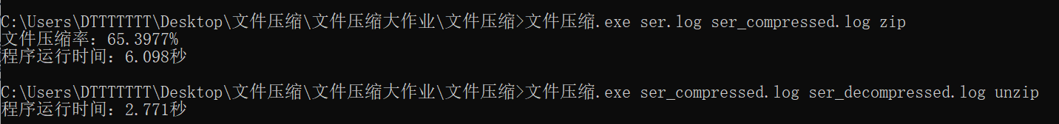

设计思路：

ZIP中：哈夫曼树的建立
第一步，读入待压缩文档中所有的字符，并且统计各个字符出现的次数，存储在 unordered_map<char,int>类型的cnt中，由此可以对任意字符方便地获取其出现次数。
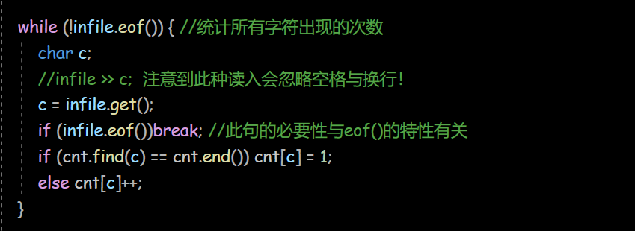
第二步，对所有的字符创建哈夫曼结点（它们将成为哈夫曼树的叶结点），并且push进优先队列que中。具体来说，定义一个unordered_map<char,int>类型的迭代器it来遍历cnt，建立对应的结点（使用动态申请内存），并且放入priority_queue<Huffman_node*, vector<Huffman_node*>, cmp>类型的que中。其中cmp需要自定义结构体，以确定Huffman_node*类型在优先队列中的比较方式，即出现次数越少，优先级越高。
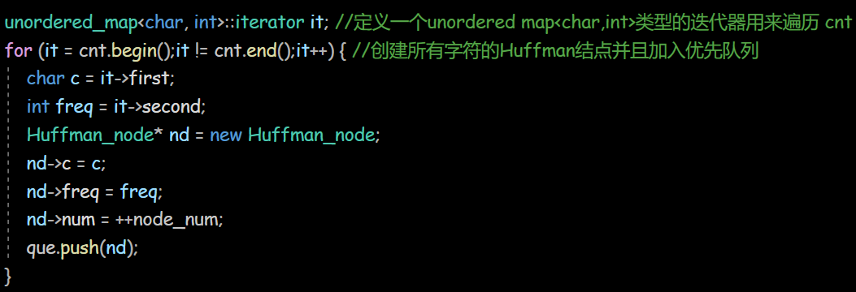
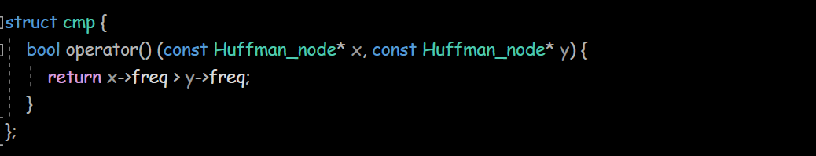
第三步，每次取出队首两个结点，建立新结点，并将取出的两个结点作为新结点的左右孩子，新结点的freq值为左右孩子freq值之和，最后将新结点push入que。直到que中只剩下一个结点，哈夫曼树建立完毕，最后剩下的结点即为根结点。
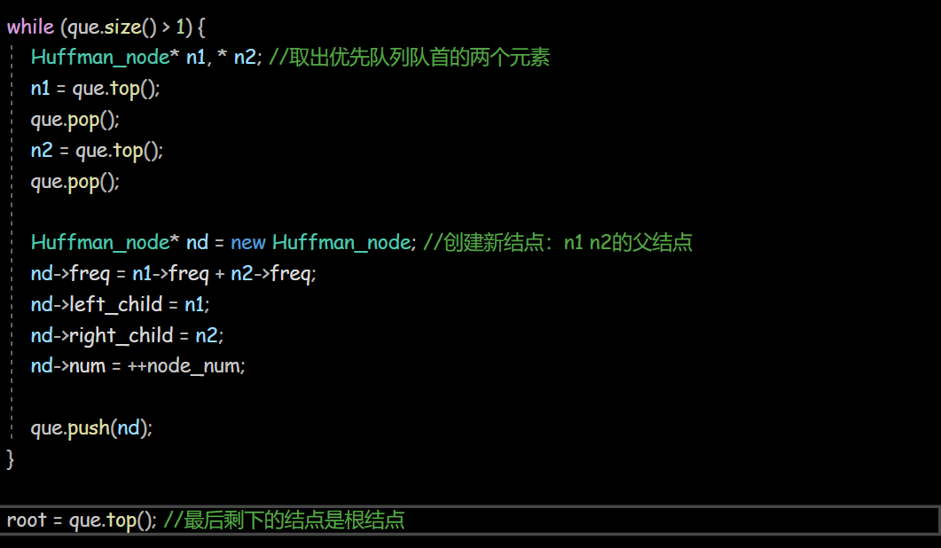

ZIP中：每个字符的编码字符串（01串）的得到
此步骤通过函数traverse_tree(Huffman_node* )遍历哈夫曼树完成。在函数中定义一个static string类型的str，表示当前结点的编码字符串。当下一个去左孩子结点时，在str后加上”0”；当下一个去右孩子结点时，在str后加上”1”。注意此处访问完之后需要对str进行回溯。若当前结点是叶结点，则记录对应字符的编码字符串，存储至unordered_map<char,string>类型的ans中。
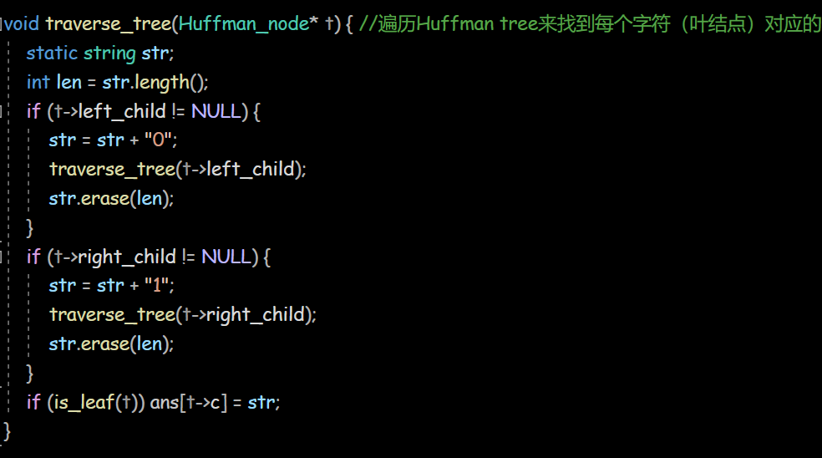

ZIP中：压缩文件最终的得到
首先需要输出哈夫曼树，因为解压缩时需要重构哈夫曼树，用函数void output_tree(Huffman_node* t,char* fn)实现。具体来说，先遍历子结点，再输出当前结点，保证输出一个结点时，它的左右子结点都已输出，便于解压缩时重构Huffman tree。输出的信息包括结点是否为叶结点（一个bool类型），结点编号（一个int类型），若为叶结点，则输出对应字符（一个char类型），否则输出左右子结点编号（两个int类型，若无相应子结点则输出0）。

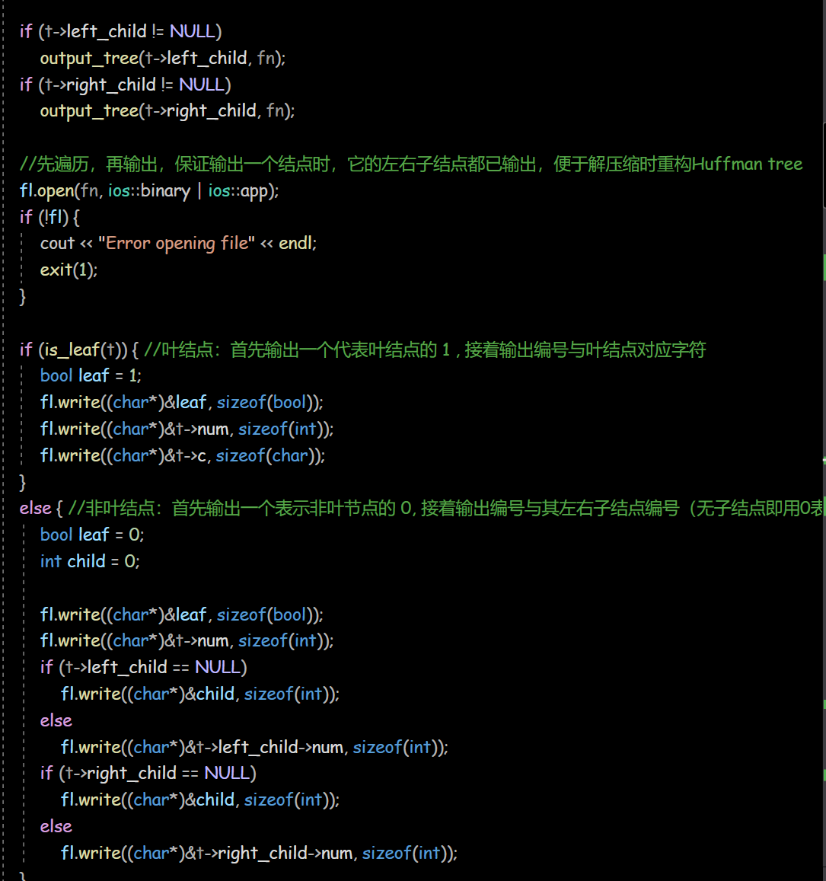

然后输出待压缩文件的编码字符：再次读取待压缩文件，对于当前字符c，将其编码字符串ans[c]加入答案字符串ans_str。此处还需要对ans_str进行进一步处理以达到压缩的目的：
将ans_str每八位作为一个二进制数用一个unsigned char表示，对于最后不满八位的，需要单独处理（具体在【二.在实验过程中遇到的困难及解决办法】中阐述）。
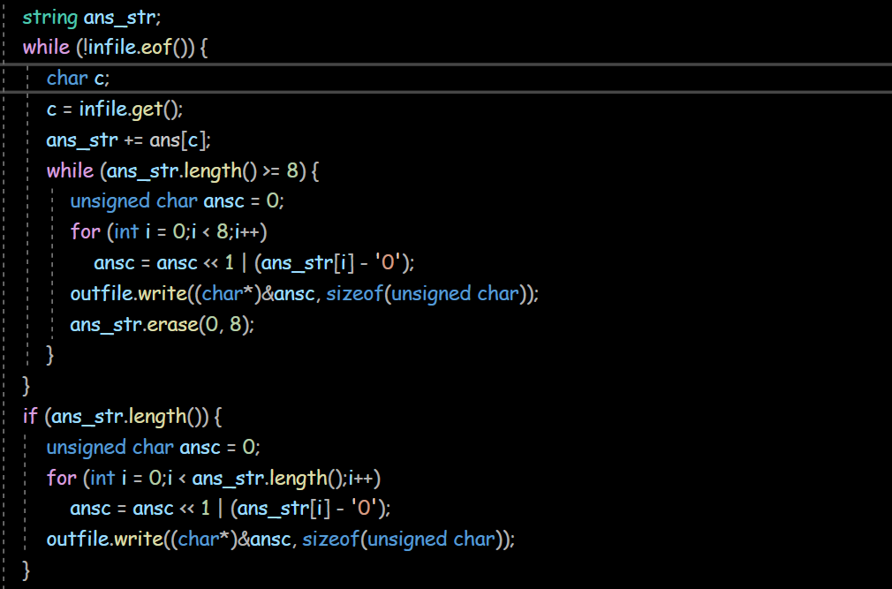

此外，为了便于解码，还输出了：哈夫曼结点的总数目node_num，输出的unsigned char类型的总数目tot_ansc，原文本对应的01串总长度除以8所得的余数left_num 到压缩文件中。

UNZIP中：哈夫曼树的重构
因为输出描述结点父子关系的方式为输出左右子结点的编号，所以需要建立编号与对应结点的关系。此处需要用到一个unordered_map<int,Huffman_node*>类型的mp2。由于在输出时已经保证一个结点输出时，它的孩子结点一定已经输出，所以可以直接建立当前结点与其孩子结点的关系：
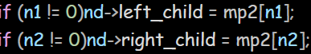
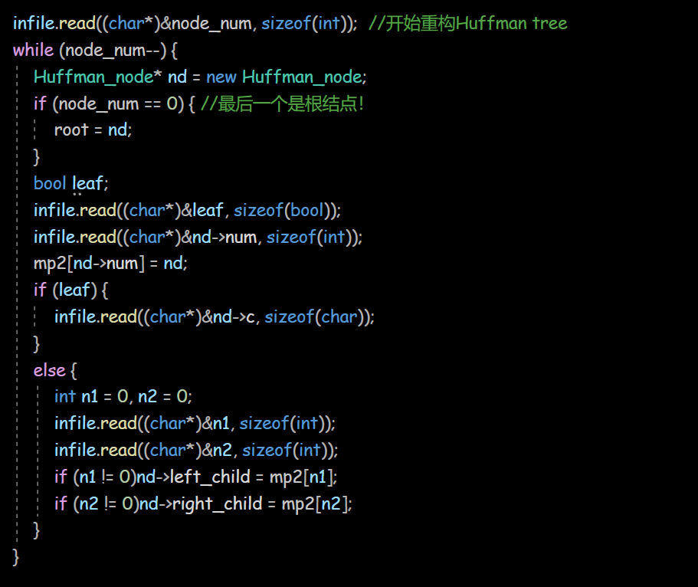

UNZIP中：读取原文本对应的编码并且解码
首先读入unsigned char类型的总数以及原文本对应的01串总长度除以8所得的余数。
然后依次读取unsigned char类型的c。将c存储bitset<8>可以方便的获得它的二进制表示。所以，每读入一个c，就可以从当前位置开始走8步。如果走到叶结点，则输出对应字符，并且位置回到根结点。
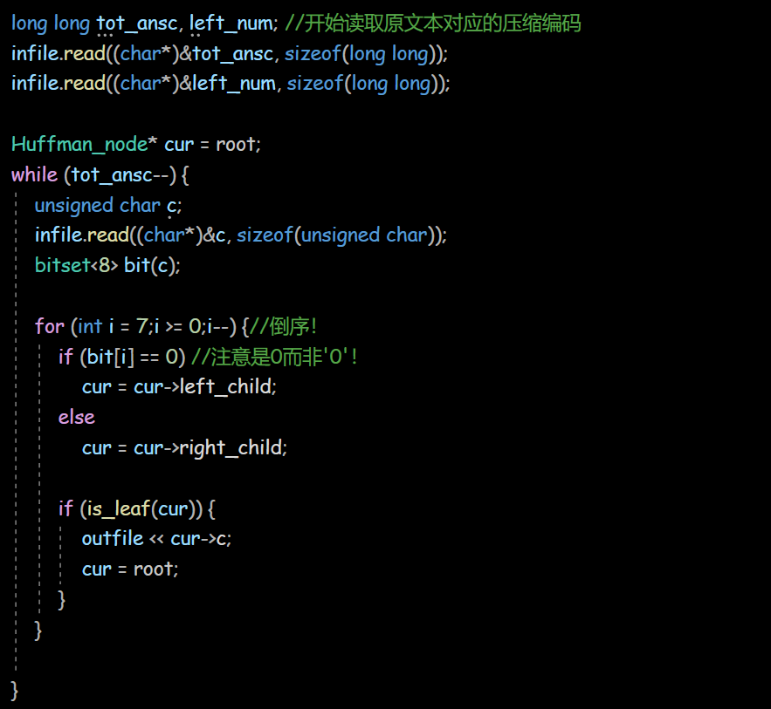

对于最后一个unsigned char类型的字符，需要对其单独处理，因为它包含的8位并不是都代表原文本的压缩信息。
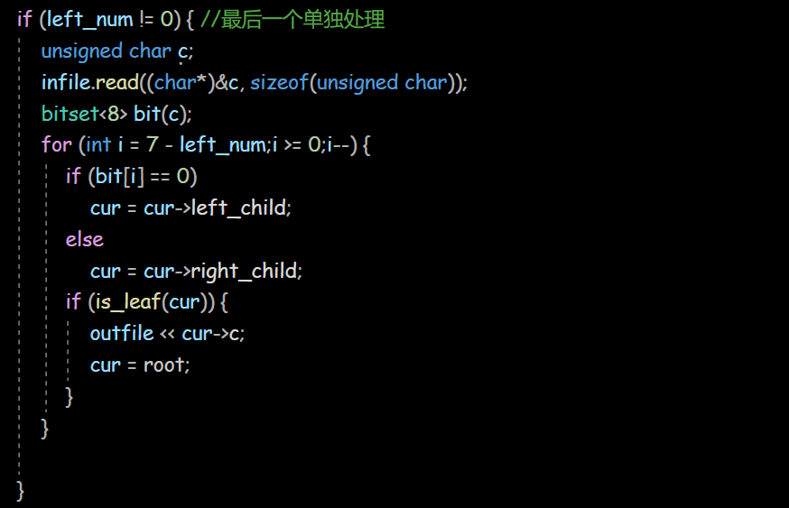

在实验过程中遇到的困难及解决方法
- 困难：建立哈夫曼结点的优先队列中存储的是Huffman_node*类型，如何表示其优先顺序？
解决方法：手写一个cmp结构体，具体如下：
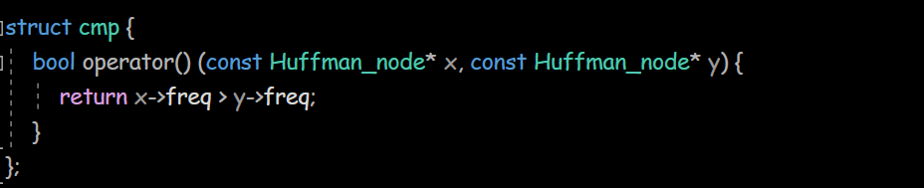
注意到优先队列默认为大根堆，所以此处应该return x->freq > y->freq，如此才能得到按照freq值从小到大排列的优先队列。

- 困难：直接输出了原文本对应的压缩字符串（01串），发现文件变得更大了，如何进一步处理？
解决方法：注意到直接输出01串时，每一个0或1都是char类型，占了一个字节的空间，若将每长度为8的01串作为二进制数存入unsigned char类型，则一个0或1只占一个比特的空间，所占空间缩减到原来的八分之一。

- 困难：处理原文本对应的压缩字符串（01串）时，每八个用一个unsigned char类型的字符表示，剩下的总数不满8的01串如何处理？
解决方法：假设剩下的01串长len，记录这个长度并且输出到压缩文件中，将剩下的01串仍然用unsigned char类型的ansc表示，但是注意到此ansc中并不是8位全部表示压缩信息，而是只有0~(len-1)位含压缩信息。为了再解压缩的时候能够清楚何时到了最后一个unsigned char类型的字符，另外再统计一个tot_ansc 表示输出unsigned char类型的总数减去1，即除去最后一个单独处理的。
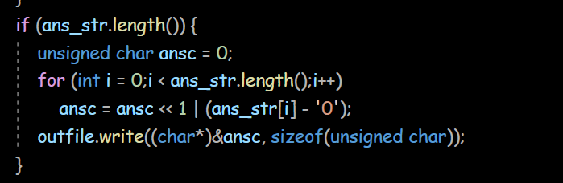
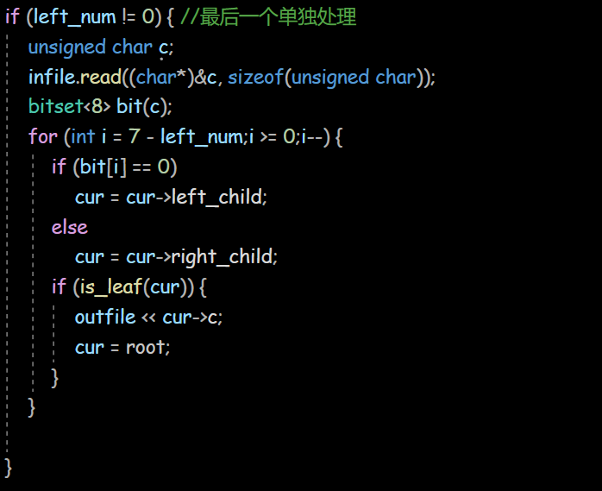
- 困难：使用何种方式读写文件？
解决方法：尝试了get和流的方式，都无法很好的处理读压缩文件的需求。翻了谭书，发现二进制文件读写的read和write超级好用！可以任意选择类型读写，这样就可以完全不用考虑是否中间需要间隔或换行等等。

- 困难：如何重构哈夫曼树？
解决方法：对哈夫曼结点增加一个编号num变量，以此来联系父子结点关系。在输出压缩文件时，对每个非叶结点输出其编号num，左孩子的编号和右孩子的编号，并且，要保证在该结点输出前，其孩子结点已输出。在解压缩时，每次读到一个结点的信息时，创建新结点，并且建立它的编号与结点的关系（存入unordered_map<int,Huffman_node*>mp2中），这样一来，读到其左右孩子的编号，便可以知道指向其左右孩子结点的指针，直接赋给nd->left_child和nd->right_child就好。其中还有一些细节就不赘述了。

- 困难：在解压缩时如何方便地得到一个unsigned char字符的二进制表示？
解决方法：用bitset! 可以直接实现转化。
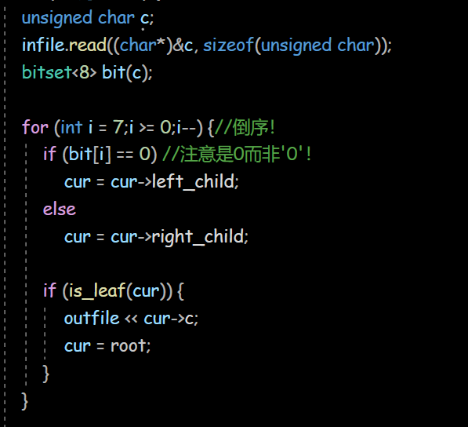

在此次作业中学会的新知识小结
- 当然时哈夫曼编码算法来压缩文件，以上都在讲这个，下面说一点其他细节的知识。

- 带参主函数
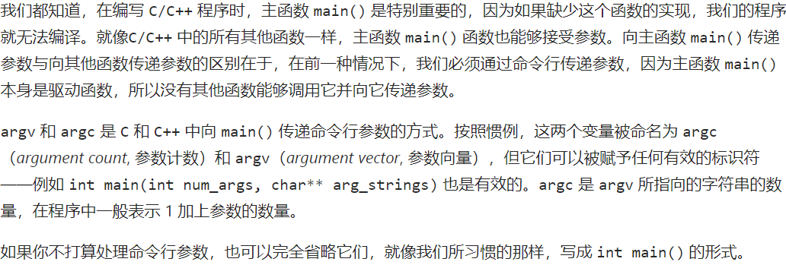
学习了带参主函数并且在作业中用到它来传递输入输出文件名，以及zip/unzip的指令。
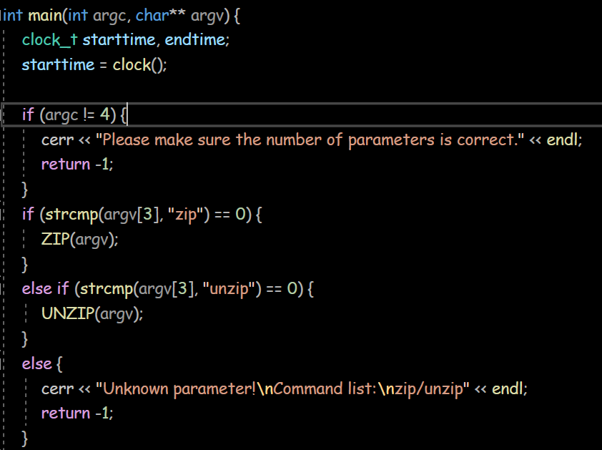
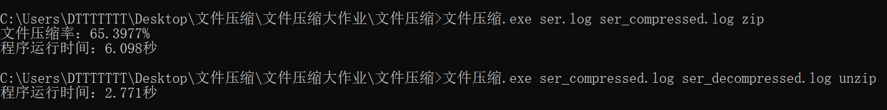
- 优先队列中元素为指针时的重载运算符方式：
写一个cmp的结构体，具体见下：
- 用二进制方式打开文件，并且用read和write读写二进制文件
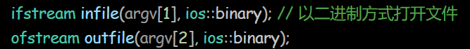
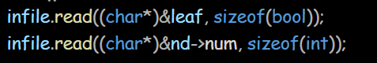
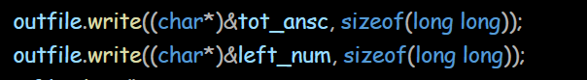

心得体会

注意细节
- 打开文件后，检查文件是否成功打开
- 打开的文件都要及时关闭
- 申请的动态内存都要及时处理：
结束操作后，需要delete掉所有的Huffman结点！
- 变量名要取得容易理解，可能不如直接叫x、y、z简洁，但是在一个稍有些复杂的程序里，按照意义取名真的很重要！这样思路也会更加清晰。

保持清醒的头脑，不要焦躁
这个作业一共写了3天，在前一天半里比较急躁，没有一步步来，遇到问题没有一步步分析，归根结底是想跳过一步步踏实走而存在着侥幸心理，幻想着会不会直接过了，最后甚至有些崩溃。重新整理状态，开始慢慢debug、想处理方案、向TA和同学请教，一步一步地解决一个个小问题，一点点耐心地排查bug，才终于完成作业。
所以！写这样的程序的时候，不如慢慢来，理清思路，耐心冷静，进度也许不那么快，但是很稳定，最后花的时间反而会少些。

- 及时和同学讨论、向TA请教、翻书学习非常重要
在遇到瓶颈想不通时，和同学讨论讨论非常能够开阔思路！在这次作业中，关于如何处理原文本01串最后不满8位的零碎部分，我想了很久也没有一个清晰的思路。本来是想请教一个同学，但他也不会，于是我们一起讨论了一下，结果很快想出了好几种办法。这样大抵是因为，和人交流的过程，其实也是理清自己思路的过程。
在遇到一些知识性问题是，向TA请教能够事半功倍。在读压缩文件时我最初用的是get()，遇到了读到中间会中止的问题，浪费了大量的时间。最后请教了TA，一句话就解答了我的问题，因为压缩文件不是标准形式了，应该考虑其他方式。
在寻找其他方式时，在从来没有翻开过的谭书里找到了最符合我需求的方式！有时候这些并不是在网上搜索容易得到的知识，而是需要翻阅系统性的教材才能获取的。

源代码
- #include<iostream>
- #include<fstream>
- #include<cstring>
- #include<queue>
- #include<time.h>
- #include<bitset>
- #include<unordered_map>

- using namespace std;

- int node_num; //Huffman tree的结点总数

- struct Huffman_node { //定义Huffman结点
- char c = '\0';
- int freq = 0, num = 0;
- Huffman_node* left_child = NULL, * right_child = NULL;
- /*friend bool operator <(Huffman_node x, Huffman_node y) { //定义该结构体的大小比较
- return x.freq < y.freq; //不过由于此题中需要比较的是指向该结构体的指针，所以不采用这种方式
- }*/
- }*root;

- struct cmp {
- bool operator() (const Huffman_node* x, const Huffman_node* y) {
- return x->freq > y->freq;
- }
- };

- unordered_map<char, int>cnt; //cnt[c]: 字符c在待压缩文件中出现的次数
- unordered_map<char, string>ans; //ans[c]: 字符c对应的01串
- priority_queue<Huffman_node*, vector<Huffman_node*>, cmp>que; //构建Huffman时所需的对结点排序的优先队列

- long getFileSize(const char* strFileName) //得到文件大小
- {
- std::ifstream in(strFileName, ios::binary);
- if (!in.is_open()) return 0;

- in.seekg(0, std::ios_base::end);
- std::streampos sp = in.tellg();
- return sp;
- }

- bool is_leaf(Huffman_node* t) {
- return (t->left_child == NULL) && (t->right_child == NULL);
- }

- void output_tree(Huffman_node* t, char* fn) { //输出Huffman tree到fn文件中
- ofstream fl;
- if (t == root) {
- fl.open(fn,ios::binary); //二进制打开文件
- if (!fl) { //检查文件是否成功打开
- cout << "Error opening file" << endl;
- exit(1);
- }

- fl.write((char*)&node_num, sizeof(int));
- fl.close();
- }

- if (t->left_child != NULL)
- output_tree(t->left_child, fn);
- if (t->right_child != NULL)
- output_tree(t->right_child, fn);

- //先遍历，再输出，保证输出一个结点时，它的左右子结点都已输出，便于解压缩时重构Huffman tree
- fl.open(fn, ios::binary | ios::app);
- if (!fl) {
- cout << "Error opening file" << endl;
- exit(1);
- }

- if (is_leaf(t)) { //叶结点：首先输出一个代表叶结点的 1 , 接着输出编号与叶结点对应字符
- bool leaf = 1;
- fl.write((char*)&leaf, sizeof(bool));
- fl.write((char*)&t->num, sizeof(int));
- fl.write((char*)&t->c, sizeof(char));
- }
- else { //非叶结点：首先输出一个表示非叶节点的 0, 接着输出编号与其左右子结点编号（无子结点即用0表示）
- bool leaf = 0;
- int child = 0;

- fl.write((char*)&leaf, sizeof(bool));
- fl.write((char*)&t->num, sizeof(int));
- if (t->left_child == NULL)
- fl.write((char*)&child, sizeof(int));
- else
- fl.write((char*)&t->left_child->num, sizeof(int));
- if (t->right_child == NULL)
- fl.write((char*)&child, sizeof(int));
- else
- fl.write((char*)&t->right_child->num, sizeof(int));
- }

- fl.close(); //及时关闭文件！
- }

- void traverse_tree(Huffman_node* t) { //遍历Huffman tree来找到每个字符（叶结点）对应的01串并存进 map ans中
- static string str;
- int len = str.length();
- if (t->left_child != NULL) {
- str = str + "0";
- traverse_tree(t->left_child);
- str.erase(len);
- }
- if (t->right_child != NULL) {
- str = str + "1";
- traverse_tree(t->right_child);
- str.erase(len);
- }
- if (is_leaf(t)) ans[t->c] = str;
- }

- void delete_tree(Huffman_node * t) {
- if (t->left_child != NULL)
- delete_tree(t->left_child);
- if (t->right_child != NULL)
- delete_tree(t->right_child);
- delete t;
- }

- void ZIP(char** argv) {
- ifstream infile(argv[1], ios::binary);
- if (!infile) { //检查文件是否成功打开
- cerr << "Error opening file" << endl;
- exit(1);
- }

- while (!infile.eof()) { //统计所有字符出现的次数
- char c;
- //infile >> c; 注意到此种读入会忽略空格与换行！
- c = infile.get();
- if (infile.eof())break; //此句的必要性与eof()的特性有关
- if (cnt.find(c) == cnt.end()) cnt[c] = 1;
- else cnt[c]++;
- }

- infile.close();

- unordered_map<char, int>::iterator it; //定义一个unordered map<char,int>类型的迭代器用来遍历 cnt
- for (it = cnt.begin();it != cnt.end();it++) { //创建所有字符的Huffman结点并且加入优先队列
- char c = it->first;
- int freq = it->second;
- Huffman_node* nd = new Huffman_node;
- nd->c = c;
- nd->freq = freq;
- nd->num = ++node_num;
- que.push(nd);
- }

- while (que.size() > 1) {
- Huffman_node* n1, * n2; //取出优先队列队首的两个元素
- n1 = que.top();
- que.pop();
- n2 = que.top();
- que.pop();

- Huffman_node* nd = new Huffman_node; //创建新结点：n1 n2的父结点
- nd->freq = n1->freq + n2->freq;
- nd->left_child = n1;
- nd->right_child = n2;
- nd->num = ++node_num;

- que.push(nd);
- }

- root = que.top(); //最后剩下的结点是根结点

- output_tree(root, argv[2]); //输出Huffman tree
- traverse_tree(root); ////遍历Huffman tree来找到每个字符（叶结点）对应的01串并存进 map ans中

- long long tot_ansc = 0, left_num=0; //left_ansc: 输出unsigned char 类型的总数-1 ; left_num:原文件对应的01串除以8得到的余数
- infile.open(argv[1], ios::binary);
- ofstream outfile(argv[2], ios::binary | ios::app);

- while (!infile.eof()) {
- char c;
- //infile >> c; 注意到此种读入会忽略空格与换行！
- c = infile.get();
- left_num += ans[c].length();
- tot_ansc += left_num / 8;
- left_num %= 8;
- }
- outfile.write((char*)&tot_ansc, sizeof(long long));
- outfile.write((char*)&left_num, sizeof(long long));
- infile.close();

- infile.open(argv[1], ios::binary);
- if (!infile) {
- cerr << "Can not open the input file!" << endl; // 输出错误信息并退出
- return;
- }
- string ans_str;
- while (!infile.eof()) {
- char c;
- c = infile.get();
- ans_str += ans[c];
- while (ans_str.length() >= 8) {
- unsigned char ansc = 0;
- for (int i = 0;i < 8;i++)
- ansc = ansc << 1 | (ans_str[i] - '0');
- outfile.write((char*)&ansc, sizeof(unsigned char));
- ans_str.erase(0, 8);
- }
- }
- if (ans_str.length()) {
- unsigned char ansc = 0;
- for (int i = 0;i < ans_str.length();i++)
- ansc = ansc << 1 | (ans_str[i] - '0');
- outfile.write((char*)&ansc, sizeof(unsigned char));
- }

- infile.close();
- outfile.close();
- delete_tree(root); //清理动态申请的内存！

- cerr << "文件压缩率：" << 1.0 * getFileSize(argv[2]) / getFileSize(argv[1]) * 100 << "%" << endl;
- }

- unordered_map<int, Huffman_node*>mp2; // mp2[num]: num对应的Huffman结点

- void UNZIP(char** argv) {
- ifstream infile(argv[1], ios::binary); // 以二进制方式打开文件
- ofstream outfile(argv[2], ios::binary);
- if ((!infile) || (!outfile)) {
- cerr << "Can not open the input file!" << endl; // 输出错误信息并退出
- return;
- }

- infile.read((char*)&node_num, sizeof(int)); //开始重构Huffman tree
- while (node_num--) {
- Huffman_node* nd = new Huffman_node;
- if (node_num == 0) { //最后一个是根结点！
- root = nd;
- }
- bool leaf;
- infile.read((char*)&leaf, sizeof(bool));
- infile.read((char*)&nd->num, sizeof(int));
- mp2[nd->num] = nd;
- if (leaf) {
- infile.read((char*)&nd->c, sizeof(char));
- }
- else {
- int n1 = 0, n2 = 0;
- infile.read((char*)&n1, sizeof(int));
- infile.read((char*)&n2, sizeof(int));
- if (n1 != 0)nd->left_child = mp2[n1];
- if (n2 != 0)nd->right_child = mp2[n2];
- }
- }

- long long tot_ansc, left_num; //开始读取原文本对应的压缩编码
- infile.read((char*)&tot_ansc, sizeof(long long));
- infile.read((char*)&left_num, sizeof(long long));

- Huffman_node* cur = root;
- while (tot_ansc--) {
- unsigned char c;
- infile.read((char*)&c, sizeof(unsigned char));
- bitset<8> bit(c);

- for (int i = 7;i >= 0;i--) {//倒序！
- if (bit[i] == 0) //注意是0而非'0'！
- cur = cur->left_child;
- else
- cur = cur->right_child;

- if (is_leaf(cur)) {
- outfile << cur->c;
- cur = root;
- }
- }

- }
- if (left_num != 0) { //最后一个单独处理
- unsigned char c;
- infile.read((char*)&c, sizeof(unsigned char));
- bitset<8> bit(c);
- for (int i = 7 - left_num;i >= 0;i--) {
- if (bit[i] == 0)
- cur = cur->left_child;
- else
- cur = cur->right_child;
- if (is_leaf(cur)) {
- outfile << cur->c;
- cur = root;
- }
- }

- }

- infile.close();
- outfile.close();
- delete_tree(root);//清理动态申请的内存！
- }

- int main(int argc, char** argv) {
- clock_t starttime, endtime;
- starttime = clock();

- if (argc != 4) {
- cerr << "Please make sure the number of parameters is correct." << endl;
- return -1;
- }
- if (strcmp(argv[3], "zip") == 0) {
- ZIP(argv);
- }
- else if (strcmp(argv[3], "unzip") == 0) {
- UNZIP(argv);
- }
- else {
- cerr << "Unknown parameter!\nCommand list:\nzip/unzip" << endl;
- return -1;
- }

- endtime = clock();
- cerr << "程序运行时间：" << 1.00 * (endtime - starttime) / CLOCKS_PER_SEC << "秒" << endl;
- return 0;
- }
- /*
- g++ 文件压缩.cpp -o 文件压缩
- 文件压缩.exe ser.log ser_compressed.log zip
- 文件压缩.exe ser_compressed.log ser_decompressed.log unzip
- */

